项目组长任命书

根据有关法律、法规及本项目服务《合同书》、《委托书》及本机构过程控制手册的工作程序与授权办法，现对开展本项目工作的负责人进行任命及授权。
- 任命
现任命 李晓达 同志，担任 大姚县新街页岩砖厂安全现状评价 项目组长。
二、授权范围
1、负责主持该项目小组的组建及工作开展，行使组内人员配置、任务安排、资金使用、设备使用及管理权。
2、负责制定项目工作计划，对服务项目作出开展、暂停、终止的意见。涉及重大隐患的及时向机构报告，并提出小组倾向意见。
3、负责安排对项目委托单位的意见交换、咨询、提供对策措施等服务工作。
4、负责对项目组提交的报告给出总体结论及对策措施与建议。
此任命

2024年11月15日

一 基本情况记录表

1.企业概况
项目名称： 大姚县新街页岩砖厂安全现状评价报告
项目类型： 非煤矿山 企业性质： 个人独资企业
投资金额： 壹仟万元整 法定代表人（投资人）： 朱仁彩
住所： 云南省楚雄彝族自治州大姚县新街镇团山村委会薛家山三社。
筹建或建成投产时间 2020年
生产经营类型： 个人独资企业
生产能力或设计规模：砖瓦用页岩开采20.00 万t/a。
生产经营的主要产品、物料： 页岩砖的生产、销售。
证照或核准情况： 营业执照、采矿许可证、安全生产许可证
每年最大生产时间 300 天，每天工作 1 班（8小时）。人员编制：管理人员 3 人、生产人员 31 人。专职安全管理员员 1 人，兼职安全员 0 人。

2.地理位置及交通
大姚县新街页岩砖厂位于大姚县城北西部321°方向，平距8.14Km处，行政区划隶属于大姚县新街乡团山村委会所辖。地理极值坐标为东经 101°16′15＂～101°16′24＂，北纬25°46′46″～25°46′53″。
大姚县至新街乡的公路从矿区南西侧通过，距矿区约140m, 水泥路面。矿区往北西方向至新街乡公路里程约5.1km，往南东方向至大姚县公路里程约12.5km，大姚县至楚雄市公路里程约110.4km，大姚县至昆明市公路里程约249km，交通较为便利。
交通位置示意图
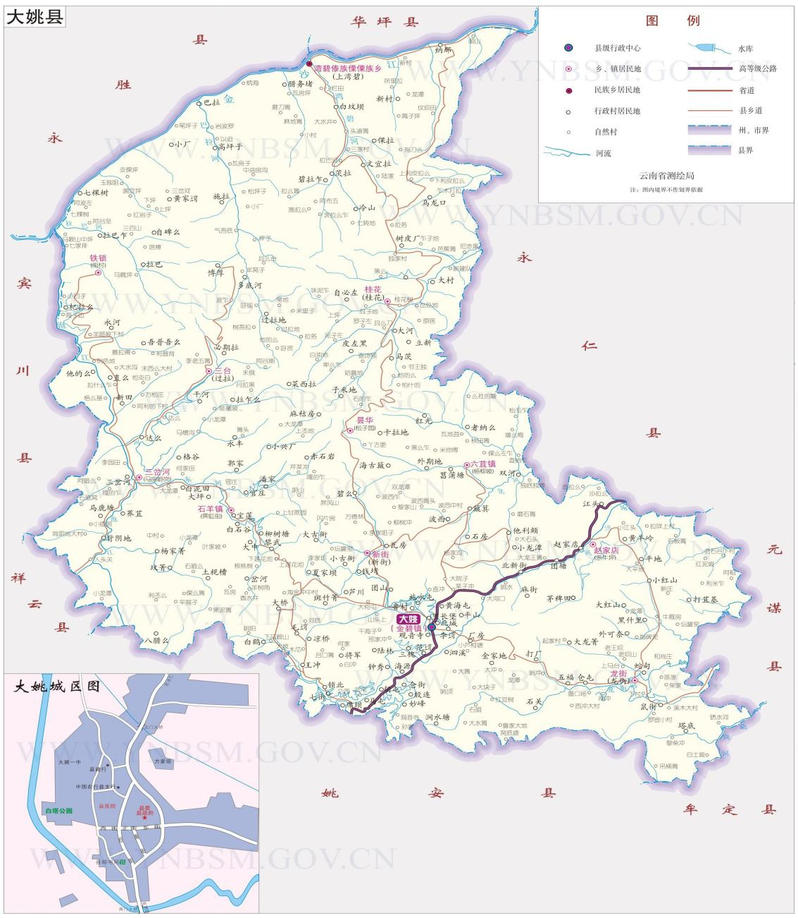
大姚县新街页岩砖厂

3.自然地理
地形地貌： 是否提供了相关资料？（是☑、否£） 是否有现场踏勘后或收集的的补充记录（是□、否□） 。
矿区属金沙江水系，位于金沙江次级支流场湾河上游北岸斜坡地带，整体地形为北东高南西低，矿区属剥蚀低中山地貌，山脊宽缓，山顶浑圆。矿区附近最高点为矿区外围东北的山顶海拔1990m，最低点位于矿区南侧的宽缓沟谷海拔为1852m，相对高差138m，地面自然坡度10～35°。地表植被发育中等，主要为低矮灌木、乔木，植被覆盖率约10％，局部为荒山坡。矿区范围为闲置荒山，外围主要耕作旱地及林地。
气象条件： 是否提供了相关资料？（是☑、否□） 是否有现场踏勘后或收集的的补充记录（是□、否□） 。
矿区地处北回归线以北，属低纬度北亚热带高原季风气候类型，由于地形错综复杂，高差悬殊大，形成了以北亚热带气候为主，亚热带与温带并存的特点，并且“立体气候”垂直分布特征明显，旱雨季分明，每年11月至次年5月为旱季，6月至10月为雨季。根据大姚县气象局资料，矿区范围内年平均气温16.5℃，最高气温35℃，最低气温－6.1℃，年平均降雨量800mm，雨季（5～10月）降水量占年降雨量的92.4％，是云南省少数几个年平均降雨量不到800mm的县份之一；年平均蒸发量2800mm，气候特点具体概括为：有冬无夏春秋长，冬无严寒夏日暖，一年两季干湿分，雨量偏少春夏旱，日照充足霜期短，狂风刮树毁屋墙，日温差大年温差小，雨热同季宜种植。
矿区内无地表水体及泉水出露，沟谷多为季节性溪沟，雨季沟谷水由北东向南西流入场湾河。
3.1项目地层、构造简况 是否提供了相关资料？（是☑、否£） 是否有现场踏勘后或收集的的补充记录（是☑、否£） 。
(1)地层：矿区出露中生界白垩系上统江底河组三段（K₂j₃），上部岩性为紫红色灰质泥岩，中部为浅紫红色泥质粉砂岩，下部为紫红色灰质泥岩与粉砂岩互层，全强风化带深度为1～4m。矿区范围内广泛分布，区域厚度290.8-601.6m，为本矿区主要含矿层位。
(2)构造：矿区位于昙华山-龙山碗状向斜东翼，范围内未见褶皱及断裂，为单斜构造，岩层产状20-35°∠20-25°。
(3)地质特征：矿区范围内出露地层较为单一，主要有第四系全新统残坡积层（Q^{4el+dl}），为紫红色、灰黄色、粉砂质黏土，夹砂土。零星分布于矿区地 形较缓的斜坡表面。厚度0-0.5m，与下覆地层为不整合接触。
中生界白垩系上统江底河组三段（K₂j³），江底河组在区域内分为四段，主要岩性为泥岩、粉砂质泥岩、粉砂岩及泥质粉砂岩。

3.2水文地质条件是否提供了相关资料？（是☑、否£） 是否有现场踏勘后或收集的的补充记录（是□、否□） 。
(1)孔隙水赋存： 矿区内出露地层主要为：第四系(Q₄^{al+pl})松散堆积层和白垩系上统江底河组三段(K₂j₃)泥岩。各地层水文地质特征分述如下：（1）第四系冲洪积(Q₄^{al+pl})松散堆积层—松散岩类孔隙水，该地层主要分布于矿区外围，沿沟谷及地势低凹处分布。由砂和粘土组成，该含水层(组)厚度不大，富水性弱，含水层水量对矿体的开采不构成威胁和危害。该含水层(组)主要接受大气降雨补给，季节性变化较大，地下水多沿基岩接触面顺斜坡低洼地带排泄于沟床中，部分下渗补给基岩裂隙水，地下水多以泉的形式或散状排泄于地表。（2）白垩系上统江底河组三段(K₂j₃)—裂隙、基岩裂隙水，该地层岩性为紫红、灰绿、黄绿色泥岩、页岩、泥灰岩夹粉砂质泥岩，含裂隙、溶隙水。区域地下水径流模数为3.5～4.8L/s·km。地下水主要接受大气降雨补给，地下水多在沟谷沿岸呈散状排泄于地表。
(2)岩溶水赋存： 无
(3)地表水体： 矿区内无地表水和地下水淹没现象，现状未发生过突水、涌水、流砂等水文地质问题，现状水文地质条件对矿山开采影响小。
(4)水文条件类型： 矿山采用山坡露天方式进行开采，开采后将改变原有的地形地貌，在山坡位置形成露天采场，经调查，矿山现状开采过程中未发生采场充水、涌水事故，预测未来矿山开采发生矿坑充水、涌水事故的可能性较小。综上所述，根据矿区水文地质条件复杂程度，矿区水文地质类型属裂隙含水层为主的简单类型。

3.3工程地质简况：是否提供了相关资料？（是☑、否£） 是否有现场踏勘后或收集的的补充记录（是□、否☑） 。
(1)工程地质岩组：矿区内和采矿活动有关的地层为第四系冲洪积(Q₄^{al+pl})、垩系上统江底河组三段(K₂j³)，将该矿区及其周边地层划分为2个工程地质岩组，工程地质特征分述如下：1.粘性土单层土体：由第四系冲洪积(Q₄^{al+pl})构成。该层主要沿沟谷及地势低凹处分布。由腐植土、粘土、砂土等组成，厚度0～0.5m。天然状况下斜坡稳定性较好，开挖后易产生滑坡、坍塌等不良工程地质现象。2.软弱薄～中厚层状泥页岩岩组：由白垩系上统江底河组三段(K₂j³)紫红、灰绿、黄绿色泥岩、页岩、泥灰岩夹粉砂质泥岩构成，大面积分布于矿区。浅部岩体一般为全强风化状态，土状～碎石土状，属软弱岩组。风化层稳固性较差，新鲜岩石则较为稳固。在雨水作用下，全强风化层与中等风化基岩面形成软弱结构面，沿该面易产生滑坡、崩塌等不良工程地质现象，对采场人员、设备易造成危害和威胁。
(2)边坡稳定性分析：矿区地表直接出露白垩系上统江底河组三段(K₂j₃)紫红、灰绿、黄绿色泥岩、页岩夹粉砂质泥岩，岩层产状：30°∠23°，与矿山主要开采方向边坡同向斜交。上部全强风化层厚1～4m，呈散体、碎裂结构，边坡稳定性较差，易产生滑坡、崩塌等地质灾害；中下部中等风化岩层，强度较高，呈层状、块状。岩层中发育有三组节理，节理将岩层切割成块状、碎块状，开采边坡易产生崩塌、落石等现象。
(3)工程地质条件类型：矿区工程地质条件属中等类型。

3．4环境地质条件是否提供了相关资料？（是□、否R） 是否有现场踏勘后或收集的的补充记录（是□、否□） 。
(1)调查区域的古滑坡体、地表塌陷及崩塌体情况： 矿区周边无崩塌、滑坡、泥石流等现状地质灾害。
(2)不良地质作用： 含矿地层及围岩地层中化学组分稳定，没有影响人体健康的有毒有害元素、放射性元素、有害气体。
(3)对环境污染情况：开采过程中亦不会对水源造成污染。
(4)历史名胜古迹和其它自然景观的影响情况： 无
(5)其它重要的民用或工业建筑的情况： 无
(6)环境地质条件类型: 矿区采用露天开采，野外实地调查未见地表变形（地裂、塌陷等），未发现坍塌、滑坡现象。附近地区无污染源，地表、地下水水质良好，矿石和废石不易分解出有害成分，矿区附近无名胜古迹和自然保护区，矿床开采规模较小，对地质环境的影响较小。矿区附近无名胜古迹和自然保护区，亦不属于自然保护区和重要水源保护地区。矿山在生产过程中应加强管理和环境保护，采矿结束后，应做好采空区复垦等治理工作。综上所述，矿区环境地质条件属中等类型。

4.周边环境：
大姚县新街页岩砖厂位于大姚县新街镇团山村委会薛家山村北侧，砖厂区域内及周边无变电站、学校、风景名胜及水源地等重要设施，周围没有相邻矿山、高压输电线路、铁路等，矿区周边环境简单。
【北侧、北东侧】矿区北侧有少量耕地；【东侧】矿区东侧为荒山；【南侧】砖厂南侧为薛家山村，距开采境界间距约为750m；薛家山村与大姚县新街页岩砖厂之间有一条大姚县至新街乡的公路（西六线），公路距离砖厂办公室围墙约150m，距开采境界间距约为320m；【东南侧】砖厂东南侧为刘四冲村，距离砖厂办公室围墙约146m，距离开采境界间距约为340m；【西侧】矿区西侧为巷道冲村，距离开采境界间距约为415m。
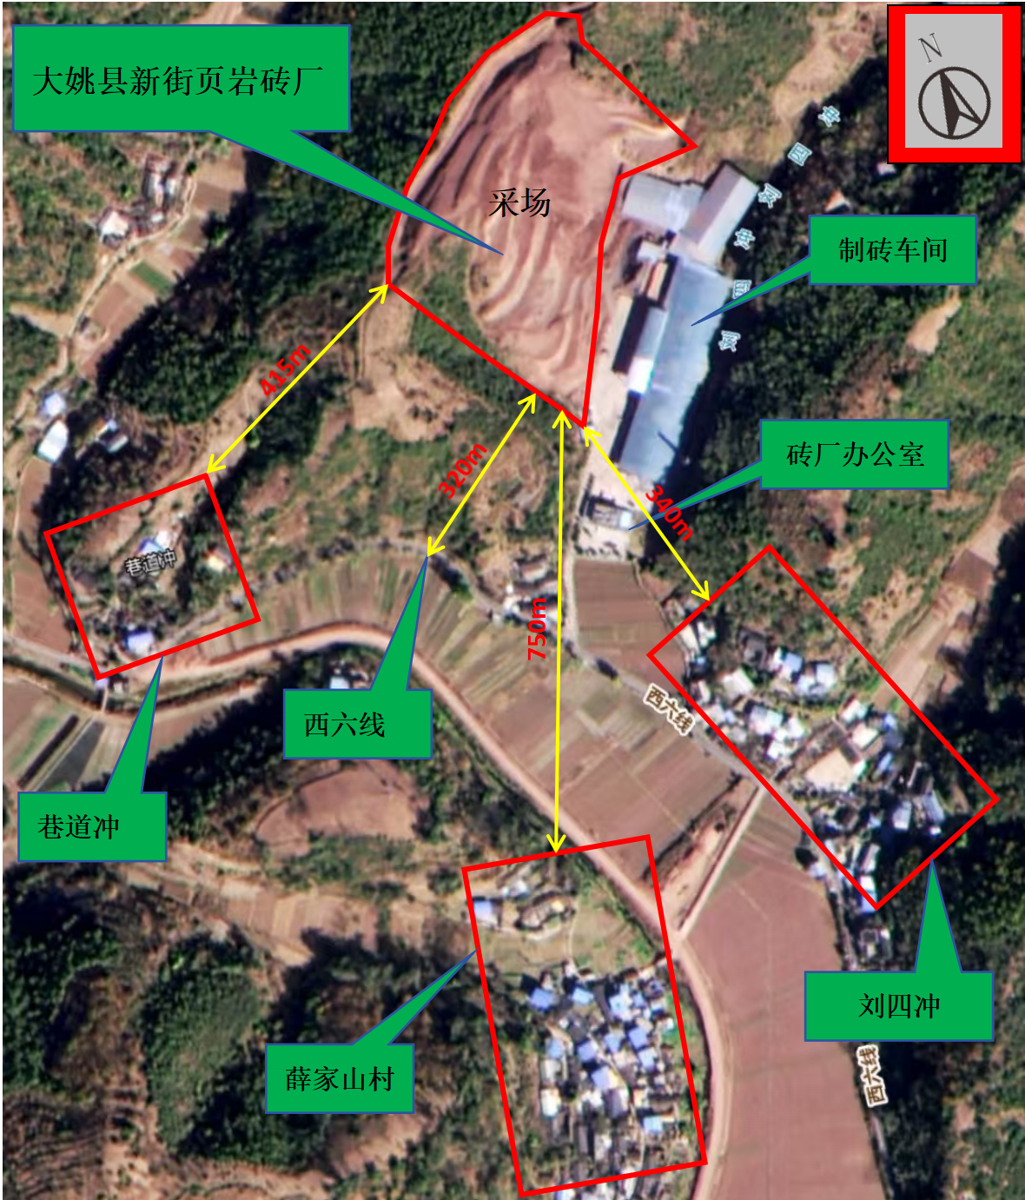
周边环境示意图
5.生产区域平面布置情况：
经过现场踏勘，以矿山采场为中心，矿区总图布置如下：
1.办公生活区布置在开采境界南侧，距离采场约150m。2.堆料场布置在开采境界东南侧，距离采场30m。3.机修、值班室布置在开采境界南侧，办公区附近，距离开采境界130m。4.砖窑布置在开采境界东侧，办公区北侧，距离开采境界约100m。5.配电室布置在开采境界东侧，配电室紧邻破碎车间，水池距离工业场地、砖窑等约100m。6.现有公路已连通露天采场及各工业场地。
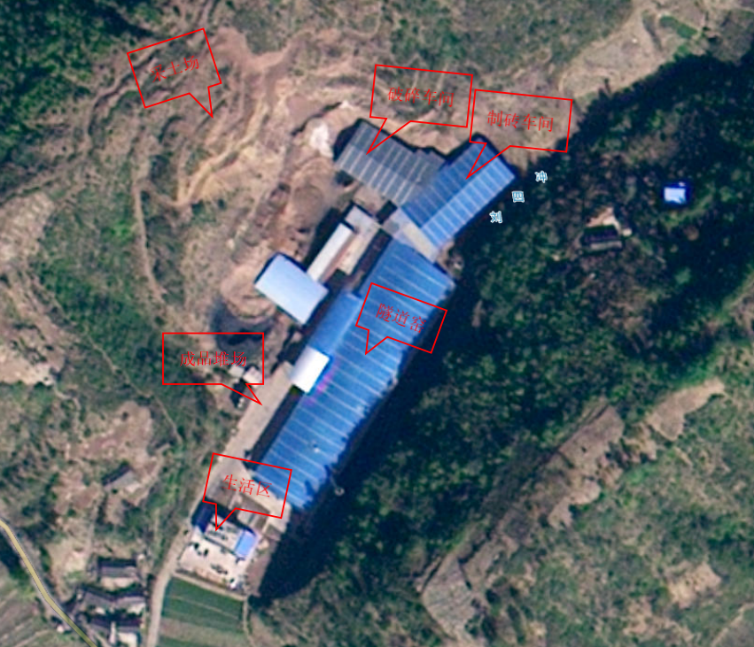
生产区域平面布置示意图
6．仓储区域平面布置情况：

仓储区域平面布置草图

7．绘图用纸
注：本页面可根据项目情况用于总平面草图绘图或其它记录
8．绘图用纸
注：化工、冶金类项目本页用于绘制生产工艺上下游关系，若是矿山类项目，请用于人工坡体草图
9．绘图用纸
注：若是化工、冶金类项目本页面可用于记录或绘图。若是矿山类项目，请用于绘制坡体横剖面草图

10.设备设施一览表
序号 | 设备名称 |  | 规格型号 |  | 单位 | 拟购置数量
1 | 挖掘机 |  | 日立ZAXIS200型 |  | 台 | 2
2 | 装载机 |  | 徐工50L型 |  | 台 | 1
3 | 变压器 |  | 220kVA |  | 台 | 1
4 | PE颚式破碎机 |  | （750×1060型） |  | 台 | 1
5 |  | 皮带输送机 |  | 600 | 部 | 3
11．供电
矿区用电为当地变电所供给，已安装1台变压器，采场开采使用机械采掘运输一般不用电，均为燃油驱动，变压器目前主要供破碎站及生产生活用电。现满足矿山用电设备和生活区用电要求。
12．三废排放情况（或排土场）情况

无
13.供排水情况：是否提供了相关资料？（是☑、否□） 是否有现场踏勘后或收集的的补充记录（是☑、否□） 。
采场上部汇水面积不大，矿区地形坡度较陡，地形条件有利于自然排泄。场地道路已设置排水沟，排水沟结构为50×60cm；矿山不涉及凹陷露天排水；各安全平台山坡内侧设置排水沟自流排出场外，排水沟结构为30×40cm。采场防排水设施设置符合安全设施设计要求。但排水沟局部被杂物泥土淤堵，及时清挖，确保排水通畅。
14．安全生产管理
（1）安全管理组织机构
已设立
（2）从业人员安全教育及持证情况
法定代表人朱仁彩，由于年龄大，委托女儿朱翠香履行法人部分权利，即培训主要负责人合格证。目前，主要负责人、安全管理人员合格证过期，已在云南凯风安全环保技术工程有限公司报名金属非金属矿山主要负责人和安全生产管理员培训班，待集中面授培训合格，上机考试合格后颁发合格证（由于考试中心目前还在改造升级中，还未通知考试，待考试合格后颁发安全生产知识和管理能力考核合格证）。企业的低压、熔化焊接与热切割作业特种作业人员已在云南凯风安全环保技术工程有限公司报名特种作业培训班，由于考试中心目前还在改造升级中，还未通知考试，待考试合格后颁发特种作业操作证。其他人员上岗前经矿山按相关规定进行内部培训，平时不定期组织全体员工进行安全生产法律法规、安全规章制度和岗位技能的教育、学习。
从业人员基本情况调查表
姓名 | 职务/工种 | 证号/特种作业证号 | 发证部门 | 发证日期/有效期 | 备注
朱翠香 | 主要负责人 | 532326197901061626 | 楚雄彝族自治州应急管理局 | 2021/9/27-2024/9/26 | 主要负责人、安全管理人员、低压、熔化焊接与热切割作业特种作业人员已在云南凯风安全环保技术工程有限公司报名参加金属非金属矿山主要负责人和安全生产管理员培训班，待面授学时合格，考试合格后颁发安全生产知识和管理能力考核合格证。
李明志 | 安全管理人员 | 532326198112021415 | 楚雄彝族自治州应急管理局 | 2021/9/27-2024/9/26
李芹勇 | 低压电工作业 | 532326198307161418 | 楚雄彝族自治州应急管理局 | /
李明志 | 熔化焊接与热切割作业 | 532326198112021415 | 楚雄彝族自治州应急管理局 | /
（3）安全管理制度建设情况（责任制、管理制度、操作规程等）： 已建立 。
（4）安全生产资金提取及使用情况： 已建立制度落实使用
（5）职业危害防范和个体劳动防护情况： 已建立
（6）安全警示标志设置情况： 已安装
（7）事故应急救援预案情况： 已编制
（8）记录、档案、台帐建设情况：已建立
（9）购买保险情况： 已购买
15．收集的其他文本资料清单
序号 | 名称 | 数量 | 备注
1 | 大姚县新街页岩砖厂提供的营业执照、采矿许可证、安全生产许可证、主要负责人及安全管理人员合格证、特种作业操作证。 | 1
2 | 《云南省大姚县新街页岩砖厂砖瓦用页岩矿资源储量核实报告》 | 1
3 | 《大姚县新街页岩砖厂砖瓦用页岩矿安全预评价报告》 | 1
4 | 《大姚县新街页岩砖厂砖瓦用页岩矿建设项目安全设施设计》 | 1
5 | 《大姚县新街页岩砖厂砖瓦用页岩矿建设项目初步设计》 | 1
6 | 《大姚县新街页岩砖厂砖瓦用页岩矿建设项目安全设施验收评价报告》 | 1
7 | 大姚县新街页岩砖厂生产安全事故应急预案 | 1
8 | 大姚县新街页岩砖厂提供的相关图纸、有关技术资料等 | 1
9 | 安全管理资料 | 1
10 | 工伤保险及安全生产责任险购买凭证 | 1
若企业方提交有清单，可复印后粘贴在本页，若纸张较多的可以另附。
以上现场记录情况，真实反应委托方项目实际现状，其收集、摘录的资料、数据属本委托单位提供，且真实有效。


特此确认
负责人：
委托方：大姚县新街页岩砖厂
时间：2024 年12月 19 日
现场踏勘发现特殊的危险有害因素
区域内的危险有害因素及分布位置辨识
大姚县新街页岩砖厂存在的主要危险、有害因素：滑坡、坍塌、高处坠落、机械伤害、车辆伤害、物体打击、火灾、触电、粉尘、噪声、高温、其他伤害等。应重点防范的危险、有害因素为：滑坡、坍塌、物体打击、高处坠落、车辆伤害、机械伤害、触电等。根据重大危险源辨识分析，本项目不存在重大危险源。
交通方面的危险有害因素及分布位置辨识
车辆伤害
水文、工程、环境地质方面的危险有害因素及分布位置辨识
滑坡、坍塌、高处坠落、物体打击
自然条件等方面的危险有害因素及分布位置辨识（气候、风向、风频）
坍塌
总图布局方面的危险有害因素及分布位置辨识
触电、火灾
设备、装置方面的危险有害因素及分布位置辨识
机械伤害、触电
工艺、作业条件方面危险有害因素及分布位置辨识
滑坡、坍塌、物体打击、高处坠落、机械伤害、触电、车辆伤害
其他危险有害因素及分布位置辨识
粉尘、噪声、振动

昭通市鼎安科技有限公司
安全生产工程技术服务现场检查整改建议书
项目（单位）：大姚县新街页岩砖厂
项目类型：安全现状评价
法定代表人（负责人）： 朱仁彩 联系电话： 13987872762
日期： 2024.12.19
现场发现的问题及建议：
1.主要负责人及安全管理人员合格证已不在有效期。特种作业人员必须按照国家有关规定经专门的安全技术培训并考核合格，取得特种作业操作证书后，方可上岗作业。
2.采土场边坡上存在废土浮石，未及时清理。
3.溜槽底部接矿平台周围、边坡底部缺少明显警示标志。
4.矿山边界线处未按设计要求设置安全围栏及相应警示标识。
5.采土场采面局部台阶高度和台阶坡面角不规范。
6.采场顶部截洪沟局部堵塞，应及时清理。
7.未组织应急救援预案培训、未定期组织应急演练，无演练记录。

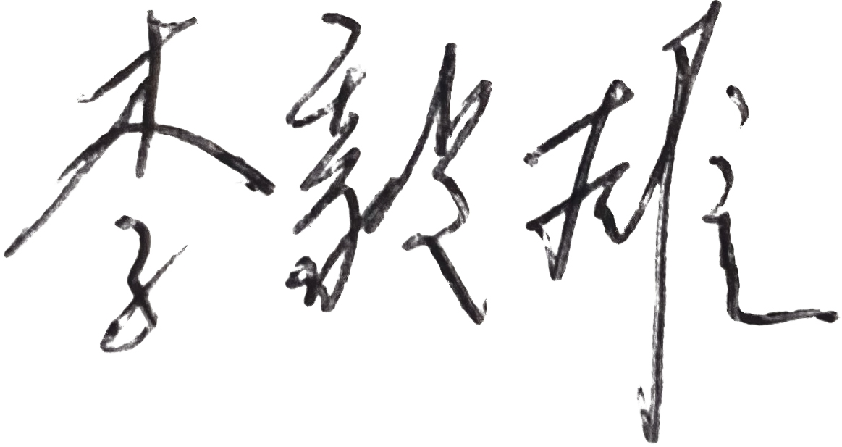
委托方负责人： 现场检查人员：

昭通市鼎安科技有限公司
2024年12月19日
注：本建议书一式三份，请委托方对以上提出的问题及建议认真核实后签字确认，本检查建议书将报送安全生产监督管理局。

